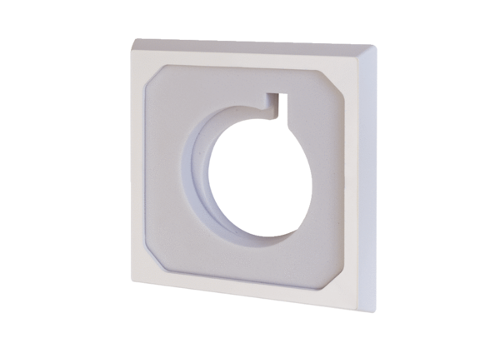Zestaw elementów izolujących akustycznie ER-SE ECOpakowanie jednostkowe: 1 sztukaAsortyment: B
Numer artykułu: 0093.1565Producent: MAICO

